**Средства вычислительной техники**

**Общая характеристика средств вычислительной техники**

**Классификация компьютерной техники:**

* По этапам развития (по поколениям);
* По условиям эксплуатации;
* По производительности;
* По потребительским свойствам.

**Этапы развития:**

* Первое поколение (1950-е гг.) – ЭВМ на электронных вакуумных лампах;
* Второе поколение (1960-е гг.) – ЭВМ на дискретных полупроводниковых приборах (транзисторах);
* Третье поколение (1970-е гг.) – ЭВМ на полупроводниковых интегральных схемах с малой и средней степенью интеграции (от сотен до тысяч транзисторов в одном конструктиве);
* Четвертое поколение (1980-е гг.) – ЭВМ на больших и сверхбольших интегральных схемах (от десятков тысяч до миллионов транзисторов в одном конструктиве);
* Пятое поколение (1990-е гг.) – ЭВМ со многими десятками параллельно работающих микропроцессоров или на сверхсложных микропроцессорах с параллельно-векторной структурой, одновременно выполняющих десятки последовательных команд;
* Шестое и последующие поколения – оптоэлектронные ЭВМ с массовым параллелизмом и нейронной структурой (распределенной сетью большого числа несложных микропроцессоров, моделирующей архитектуру нейронных биологических систем).

**Условия эксплуатации:**

* Универсальные предназначены для решения широкого класса задач;
* Специальные компьютеры служат для решения более узкого класса задач или даже одной задачи.

**Производительность и характер использования:**

1. Микрокомпьютеры: микроконтроллер – это основанное на микропроцессоре специализированное устройство, встраиваемое в систему управления или технологическую линию, Персональные компьютеры представляют собой вычислительные системы, все ресурсы которых полностью направлены на обеспечение деятельности одного рабочего места;
2. Мини-компьютеры — машины, конструктивно выполненные в одной стойке, т. е. занимающие объем порядка половины кубометра;
3. Мэйнфреймы представляют собой вычислительные системы, обеспечивающие совместную деятельность многих работников в рамках одной организации;
4. Суперкомпьютеры представляют собой вычислительные системы с предельными характеристиками вычислительной мощности и информационных ресурсов.

**Состав и структура персонального компьютера**

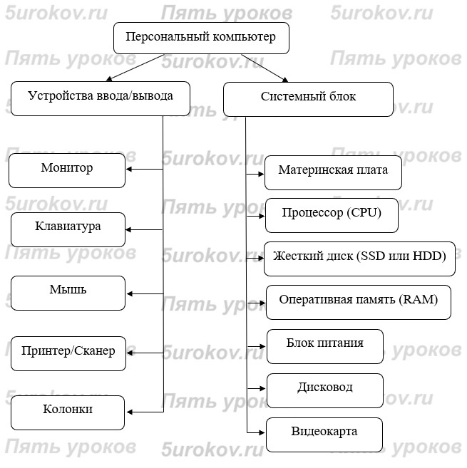

**Информационно-вычислительные сети**

**Интернет** — вычислительная сеть, объединяющая миллионы компьютеров по всему миру, фактически является конгломератом многих глобальных, региональных, университетских и учрежденческих сетей, а также сетей коммерческих фирм (провайдеров), которые предоставляют доступ к Интернету индивидуальным клиентам.

**Локальные вычислительные сети или LAN**, обеспечивая взаимодействие небольшого количества однородных компьютеров на небольшой территории, имеют по сравнению с WAN менее развитую архитектуру и используют более простые методы управления взаимодействием узлов сети.

**Городские (региональные) сети или (MAN**) — предназначены для обслуживания территории крупного города – мегаполиса.